MATERIAL DE APOYO GUÍA N°3

LENGUA Y LITERATURA
Nombre Completo

RUT |  |  |  |  |  |  |  |  | - |  | Curso: 8 Básico | Fecha:

INSTRUCCIONES:
Alumnos y alumnas de 8° Año A, B y C en esta guía de trabajo podrás intensificar tus aprendizajes, para ir acrecentando los que vienen.
Si tiene dudas también puede realizarlas por este medio. margarita.medel@elar.cl

Objetivos:  OA 3: Analizar las narraciones leídas para enriquecer su comprensión, considerando, cuando sea pertinente: ▪ el o los conflictos de la historia ▪ el papel que juega cada personaje en el conflicto y cómo sus acciones afectan a otros personajes ▪ el efecto de ciertas acciones en el desarrollo de la historia ▪ cuándo habla el narrador y cuándo hablan los personajes ▪ la disposición temporal de los hechos. | Habilidad:  Comprender, recordar, analizar, aplicar.

ITEM I.- Aprendizaje Clave: Extraer Información
Comprensión de lectura. Selección múltiple:
Luego de leer, responda ennegreciendo solo la alternativa correcta: a, b, c, d.

TEXTO N° 1
El bosque nativo

Por culpa del amor casi cometo una locura, la caprichosa Sol del solar me mandó al infierno por motivos que prefiero omitir y para volver a hablarme me pidió que le regalase una araucaria para ponerla en la terraza de su departamento. “¿Cómo conseguiré una araucaria?”, pensé yo. El malvado tío Pelado me llevó hasta un sitio perdido en la cordillera del sur de Chile, lleno de estos árboles. Apenas me disponía a talar uno, apareció la Machi Fresia. Estaba indignada: la araucaria o “pehuén” es el árbol sagrado de los Pehuenches y cortarlo es muy grave. De hecho, es el centro de la vida de este pueblo originario; “los Pehuenches u hombres del pehuén” le rezan a su sombra, le ofrecen regalos y hasta conversan con ella. Además, de la araucaria obtienen el piñón, base de toda su alimentación: con él preparan harina, chuchoca, puré, sopa y hasta chicha. El 20,7% de nuestro país está cubierto de bosques, pero cientos de personas cortan sus árboles aunque se traten de especies que, por ley, no pueden ser taladas. No sólo es un problema de Chile: en el mundo cada dos segundos desaparece un bosque nativo del tamaño de una cancha de fútbol, un dato alarmante si se considera que estos bosques contribuyen a evitar el terrible efecto invernadero que eleva las temperaturas de la tierra año a año. Además, con la desaparición de los bosques se acaban ecosistemas completos: pájaros, animales, insectos, musgos y todo un microcosmos que nuestros ojos no alcanzan a ver.

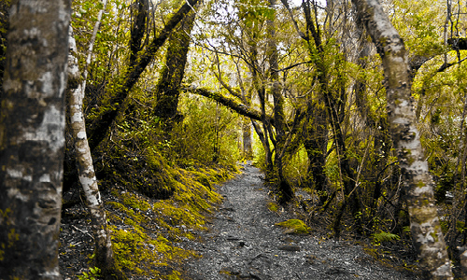

1.- La locura por amor que casi comete el narrador fue:
a. Sacar el fruto de un árbol milenario
b. Subirse a una terraza
c. Cortar una araucaria
d. Poner un árbol en la terraza de su amada

2.- La joven enamorada se llama:
a. Soledad
b. Sol del sol
c. Sol
d. Araucaria

3.- ¿En qué lugar de Chile habitaron los Pehuenches?
a. El lugar es áridos
b. Cerca del océano Pacifico
c. En sectores cordilleranos
d. En el Pehuén

4.- La Machi se acercó al narrador muy:
a. Molesta
b. Enojada
c. Furiosa
d. a, b, c, son correcta

5.- Reconozca el tipo de narrador del texto:
a.- Narrador protagonista
b.- Narrador omnisciente
c.- Narrador objetivo
d.- Narrador testigo

6.- El fruto de la araucaria es:
a. La papa
b. La chicha
c. El puré
d. El piñón

7.- La araucaria es un árbol nativo que los pehuenches:
a. Veneraban
b. Cortaban
c. Vendían
d. Comían

8.- El malvado tío pelado se dedicaba a:
a. Robar ganado
b. Arrancar de la Machi
c. Talar árboles nativos
d. Ayudar jóvenes enamorados

9.- El propósito de este texto es:
a.- Informar algo al lector
b.- Explicar el origen de una araucaria
c.- Narrar, sobre la importancia del bosque nativo
d.- Argumentar y defender una idea

10.- Narrar es:
a.- Mentir sobre algo no ocurrido.
b.- Contar o relatar algo que ocurrió.
c.- Leer un cuento.
d.- Dramatizar.

11.- Toda narración debe tener momentos en los cuales ocurren los acontecimientos, estos son:
a.- Inicio y desenlace
b.- Epígrafe, desarrollo y final
c.- Inicio y desarrollo
d.- Inicio, desarrollo y desenlace

12.- Los elementos narrativos son:
a.- Personajes, ambiente y acontecimientos
b.- Narrador, personajes y acontecimientos
c.- Personajes, ambiente, narrador y acontecimientos
d.- Solamente los personajes.

13.- Los personajes de este texto narrativos son:
a.- Araucaria, narrador, piñones
b.- Narrador y personajes
c.- Personajes del lugar
d.- Narrador, Sol, tío, machi

14.- El ambiente físico es:
a.- Campestre
b.- Campestre y bosque
c.- Ciudad y cordillerano
d.- Cordillerano

15.- Según el texto, si los bosques de árboles nativos desaparecen:
a.- Se enfriaría la tierra
b.- Se calentaría la tierra y desaparecerían ecosistemas completos
c.- No se podrían alimentar los Pehuenches
d.- Parte de la historia de Chile desaparecería

16. - De acuerdo con la información dada por el texto, la araucaria es:
a.- Un árbol sagrado, su fruto es el piñón
b.- Habita en los bosques cordilleranos al sur de Chile
c.- Del piñón preparan harina, chuchoca, puré, sopa y hasta chicha
d.- a,b,c, son correcta

ITEM II.- Aprendizaje Clave: Argumentación: De acuerdo al Texto.

1.- ¿Crees tú que la locura que casi comete el narrador del texto anterior, es justificada por el amor?

SI

NO

Escribe una razón del por qué crees esto.

2.- ¿Qué opinas sobre las personas que se dedican a la tala indiscriminada de los bosques nativos en nuestro país?

ITEM IlI.- Aprendizaje Clave: Incremento del vocabulario.
Vocabulario del contexto.

17.- “Por culpa del amor casi cometo una locura”  La palabra destacada significa:  a.- logro  b.- incurro  c.- hago  d.- llego | 18.- “El malvado tío Pelado”  La palabra destacada significa:  a.-bondadoso  b.- tolerante  c.- amigable  d.- perverso
19.- “De hecho, es el centro de la vida de este pueblo originario”  La palabra destacada significa:  a.- antiguo  b.- nativo  c.- viejo  d.- añoso | 20.- “Apenas me disponía a talar”  La palabra destacada significa:  a.- preparaba  b.- aprestaba  c.- emplazaba  d.- a,b,c, son correctas
21.- “Además, de la araucaria obtienen el piñón”  La palabra destacada significa:  a.- adquieren  b.- compran  c.- consiguen  d.- a y c son correctas | 22.- “Un dato alarmante”  La palabra destacada significa:  a.- engañoso  b.- pavoroso  c.- espantoso  d.- b y c son correctas

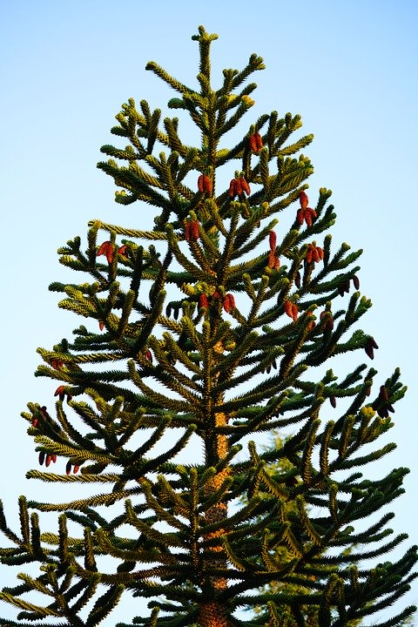 | 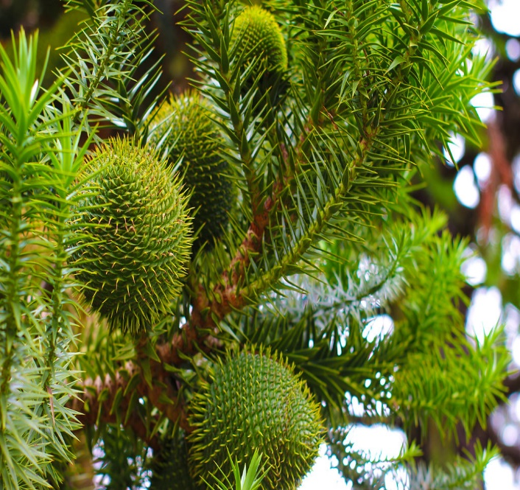
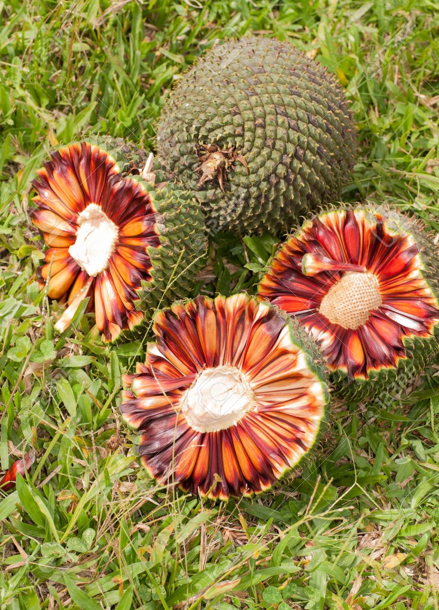 | 